邻舍 (Lin She) 校园二手交易微信小程序
开发文档
基于微信小程序原生框架与校园二手交易 Demo 业务流程
日期: 2026 年 6 月 26 日

项目项 | 内容
项目类型 | 微信小程序原生开发课程 Demo
技术栈 | WXML / WXSS / JavaScript / 微信小程序 Page 框架
设计来源 | 页面原型 test2 高保真设计与 test2.1 Make 项目
页面规模 | 17 个页面，包含 5 个 TabBar 主入口与 12 个二级页面
质量状态 | npm run check 已通过，页面四件套、Schema、页面原型 覆盖均已校验
演示说明 | DEMO_GUIDE.md 记录开发者工具打开方式与主流程演示步骤

文档摘要
本文件是对“邻舍”校园二手交易小程序的开发初版说明，面向移动应用开发期末作业提交场景编写。文档从项目目标、需求范围、系统结构、核心业务实现、运行界面、代码证据和测试结果几个角度重新组织，不沿用旧文档的章节表述。
需要特别说明的是，本项目按课程 Demo 定位实现完整功能结构。学生认证、发布阻断、出价、结算、订单核销、消息聊天等流程均可在本地前端跑通；其中支付和核销是模拟流程，点击确认支付后自动进入待面交状态，点击确认收货后自动完成核销，不涉及真实金钱交易。

一、项目定位与开发范围
邻舍面向同校区学生之间的二手物品流转，核心场景不是跨城物流，而是“楼下见面、当场验货、即时确认”的校园近距离交易。产品设计把校园身份、面交地点和交易确认放在同等重要的位置，避免普通二手平台在校园场景中常见的信息分散与信任不足问题。
目标 | 实现方式 | 当前状态
校园二手交易 | 首页商品流、搜索筛选、商品详情、卖家主页 | 已实现
学生准入机制 | auth 服务校验 .edu 邮箱，未认证阻断发布与支付 | 已实现为 Demo
线下面交闭环 | 结算页选择面交点，订单页展示地点与核销入口 | 已实现
交易安全表达 | Demo 担保支付状态机 wait_pay -> wait_meetup -> completed | 本地模拟
设计稿协作 | 读取 页面原型 test2/test2.1，记录 18 个 Screen 节点 | 已对齐

- 项目围绕校园二手交易场景设计核心路由，并增加搜索、出价、结算、钱包、安全中心、收藏、卖家主页、聊天详情等扩展页面。
- 项目采用微信原生框架，未引入跨端框架，便于在微信开发者工具中直接打开、编译和预览。
- 业务层使用 services 目录统一封装，避免把认证、订单、消息逻辑全部写死在页面事件中。

二、设计与工程协作流程
本项目采用先完成页面原型与功能拆分，再进行微信小程序原生页面开发和开发者工具运行验证的流程。开发过程中重点保证页面结构、数据渲染、交互跳转和本地 Demo 业务状态的一致性。
协作对象 | 输入内容 | 输出结果
页面原型 | 18 屏设计、品牌色、页面层次和组件布局 | 页面拆分、视觉风格、交互入口
开发实现 | 项目需求、页面原型资料、微信官方文档、现有代码 | WXML/WXSS/JS 页面、服务层、校验脚本
微信小程序框架 | app.json、Page 生命周期、WXML 模板规则 | 可运行的小程序目录结构
自动校验脚本 | 路由、页面四件套、Schema、页面原型 覆盖 | npm run check 质量门禁

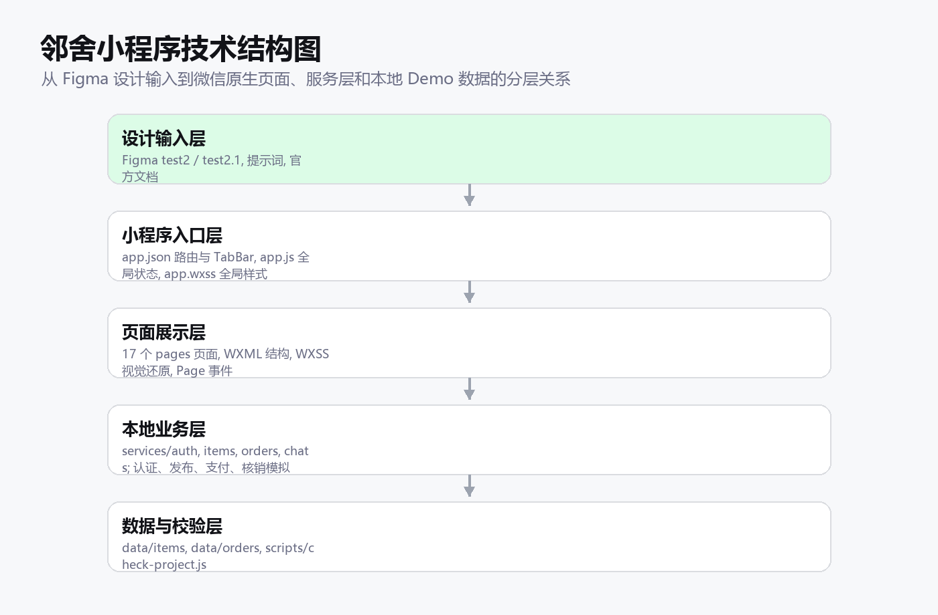
图 1 项目技术结构图

三、功能架构与页面路由
小程序当前注册 17 个页面。底部 TabBar 提供首页、圈子、发布、消息、我的五个主入口；交易、认证、搜索、订单、钱包等页面通过 wx.navigateTo 进入。这样的路由结构保证了课程 Demo 的完整性和主要功能流程的连贯性。
序号 | 页面路径 | 入口类型
1 | pages/index/index | TabBar
2 | pages/community/index | TabBar
3 | pages/publish/index | TabBar
4 | pages/message/index | TabBar
5 | pages/message/chat | 二级页面
6 | pages/profile/index | TabBar
7 | pages/auth/login | 二级页面
8 | pages/goods/detail | 二级页面
9 | pages/goods/offer | 二级页面
10 | pages/order/checkout | 二级页面
11 | pages/order/detail | 二级页面
12 | pages/search/filter | 二级页面
13 | pages/favorites/index | 二级页面
14 | pages/wallet/index | 二级页面
15 | pages/safety/index | 二级页面
16 | pages/seller/store | 二级页面
17 | pages/publish/success | 二级页面

主要用户路径为：首页浏览商品 -> 商品详情 -> 出价或立即购买 -> 结算页 -> Demo 支付自动通过 -> 订单详情 -> Demo 核销自动完成。未认证用户在发布和支付节点会被导向学生认证页。

四、数据模型与本地服务层
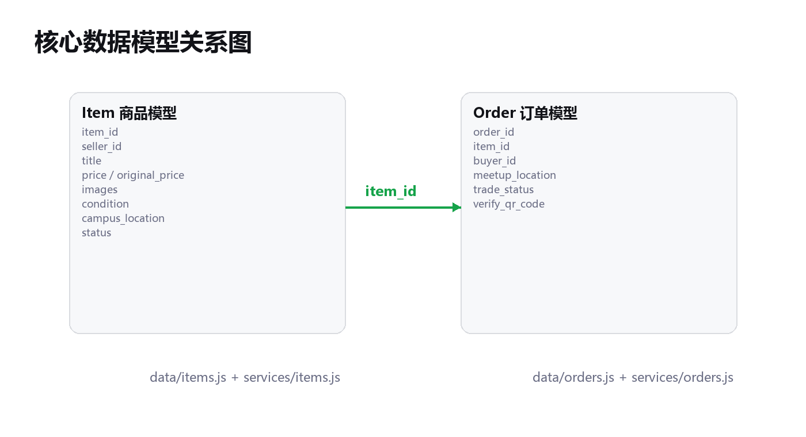
图 2 Item 与 Order 核心数据模型
数据层保留课程需求要求的 Item 和 Order 字段，不在 seed 数据中随意扩展字段。为了让 Demo 具备完整功能结构，services 目录新增本地业务服务：auth 负责认证状态，items 负责商品列表与发布，orders 负责模拟交易状态机，chats 负责会话和消息追加。
模块 | 文件 | 职责
商品数据 | data/items.js | 提供 Item seed 数据与 getItems / getItemById
订单数据 | data/orders.js | 提供 Order seed 数据与 getOrders / getOrderById
认证服务 | services/auth.js | 封装学生认证、认证状态读取、未认证阻断
商品服务 | services/items.js | 封装搜索、发布 Demo 商品、收藏列表映射
订单服务 | services/orders.js | 封装 wait_pay / wait_meetup / completed 状态流转
聊天服务 | services/chats.js | 封装会话列表、聊天记录与发送消息
演示说明 | DEMO_GUIDE.md | 记录微信开发者工具演示路径、关键文件和 Demo 边界

五、核心业务流程实现

5.1 学生认证与准入控制
认证页采用 login 和 verify 两阶段状态。用户先勾选协议，再进入校园邮箱验证。Demo 版本通过 .edu 邮箱判断认证成功，并写入 app.globalData.isVerified。发布页和结算页不直接判断页面变量，而是调用 requireVerified，保证阻断逻辑集中在服务层。
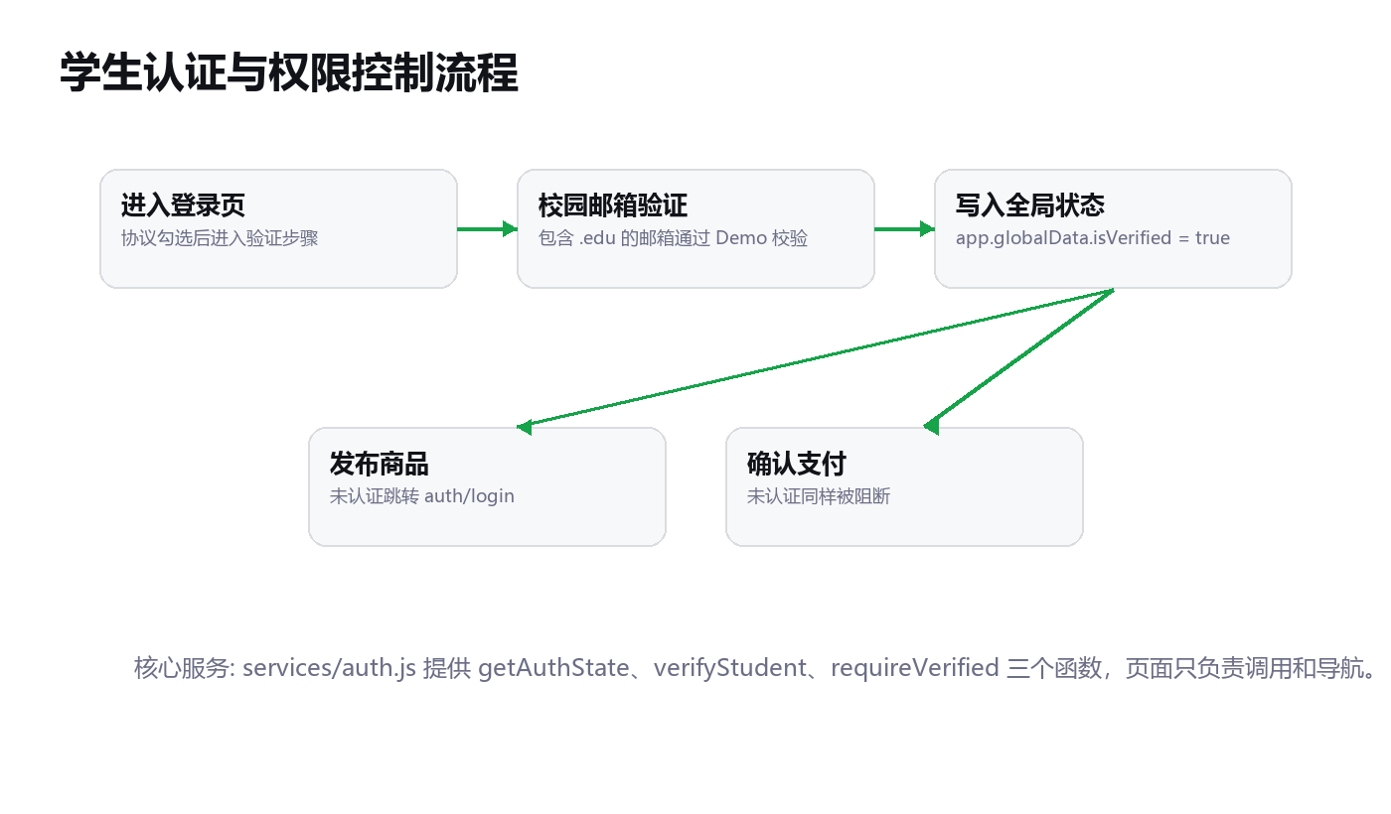
图 3 学生认证与权限控制流程

5.2 Demo 担保交易与核销
课程作业不需要真实支付与真实扫码核销，因此交易流程采用“结构完整、资金模拟”的实现策略。结算页点击确认支付后，服务层先创建 wait_pay 订单，再立即调用 payDemoOrder 将状态推进到 wait_meetup；订单详情页点击确认收货后调用 completeDemoOrder，将状态推进到 completed。
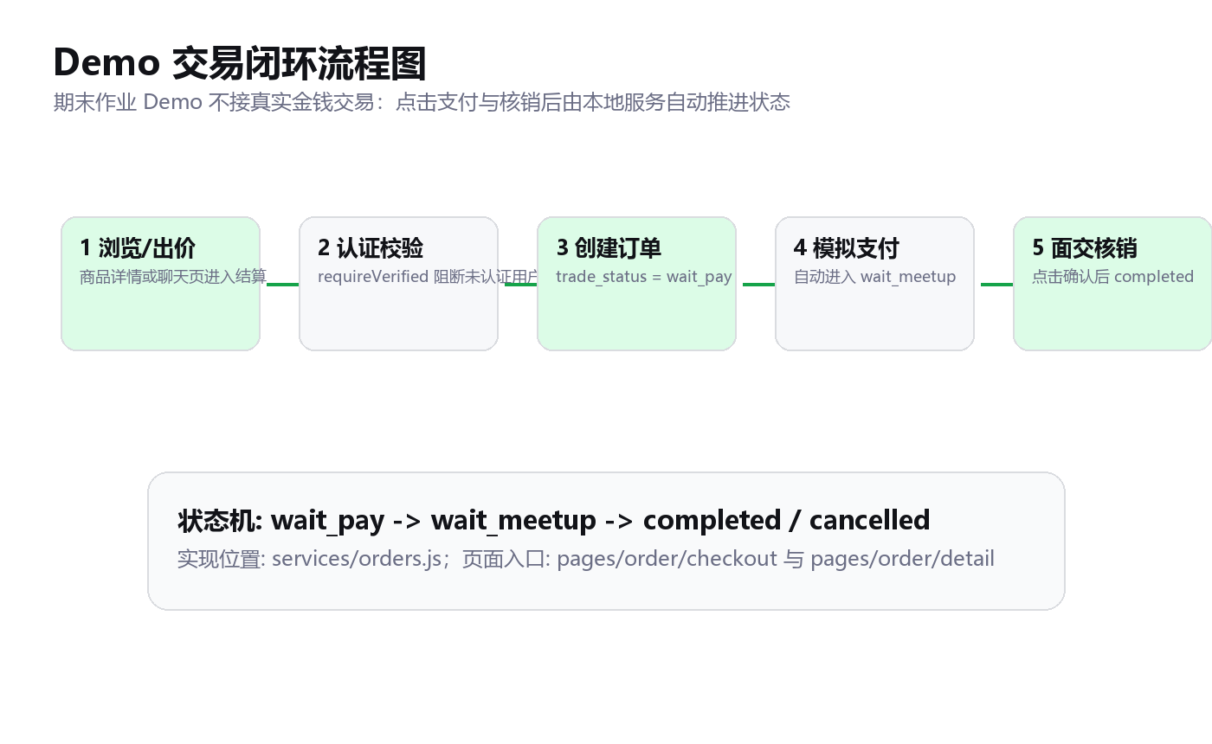
图 4 Demo 交易闭环流程

5.3 页面与服务层的衔接
- pages/goods/detail 接收 item_id，展示商品，并在出价前调用认证阻断。
- pages/goods/offer 根据商品价格生成默认九折出价，并把 offer_price 传入结算页。
- pages/order/checkout 使用出价金额计算费用明细，创建 Demo 订单并模拟支付通过。
- pages/order/detail 根据订单状态生成时间线，点击确认收货后自动完成核销。
- pages/message/chat 通过 chat_id 获取会话与商品信息，支持追加本地消息。
- pages/publish/index 绑定标题和价格输入，已认证用户提交后创建本地 Demo 商品。

六、界面效果与代码证据
以下界面图为根据当前页面结构绘制的初步运行截图式示意，可用于文档初版占位。后续在微信开发者工具完成真机预览后，可以替换为真实模拟器截图。
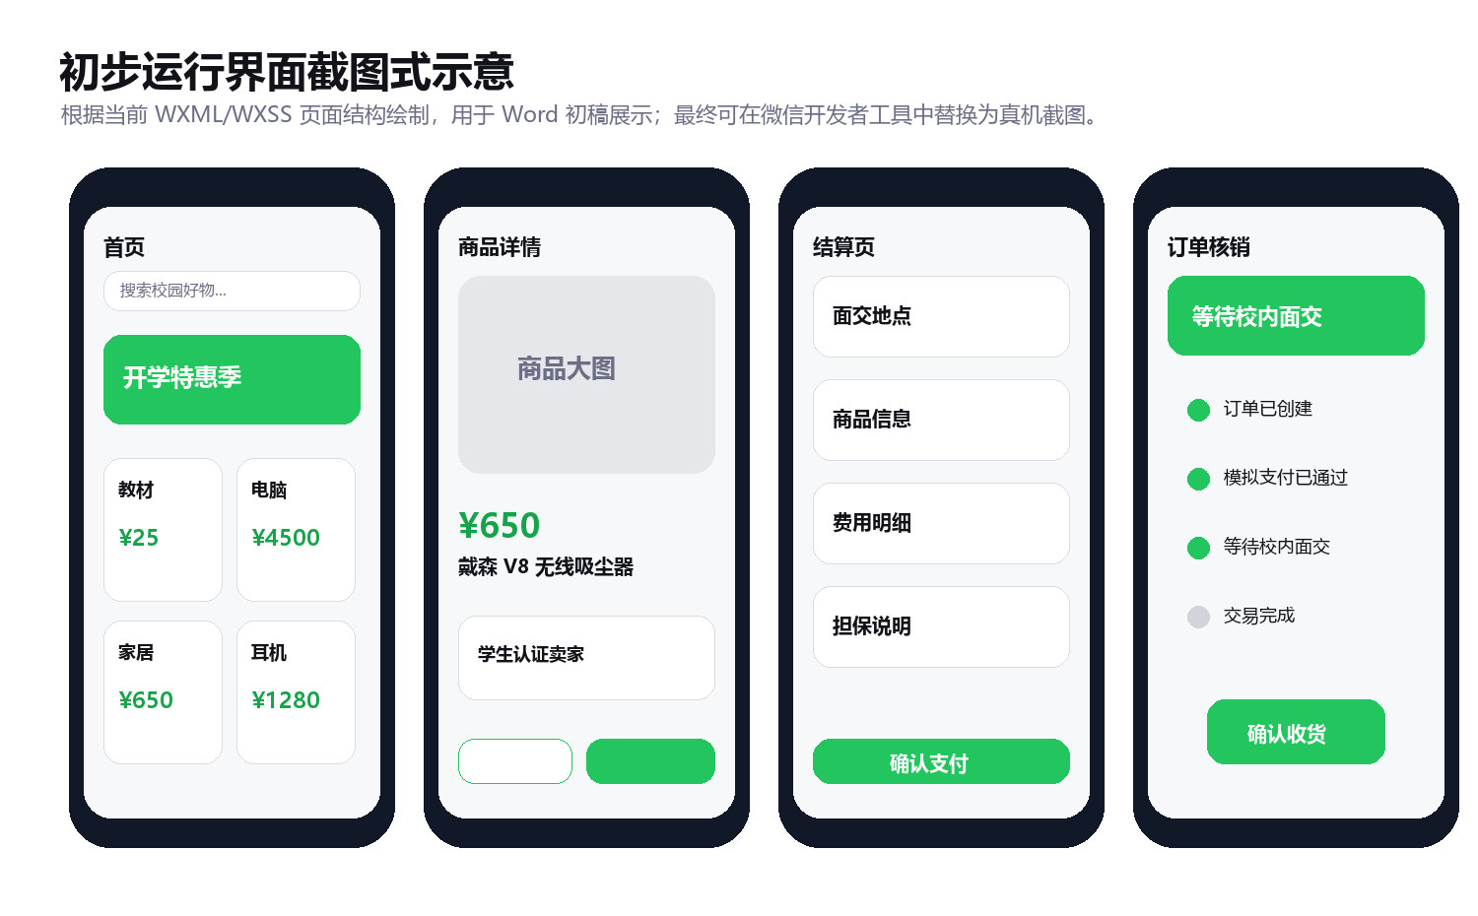
图 5 首页、商品详情、结算与订单核销的初步运行截图式示意
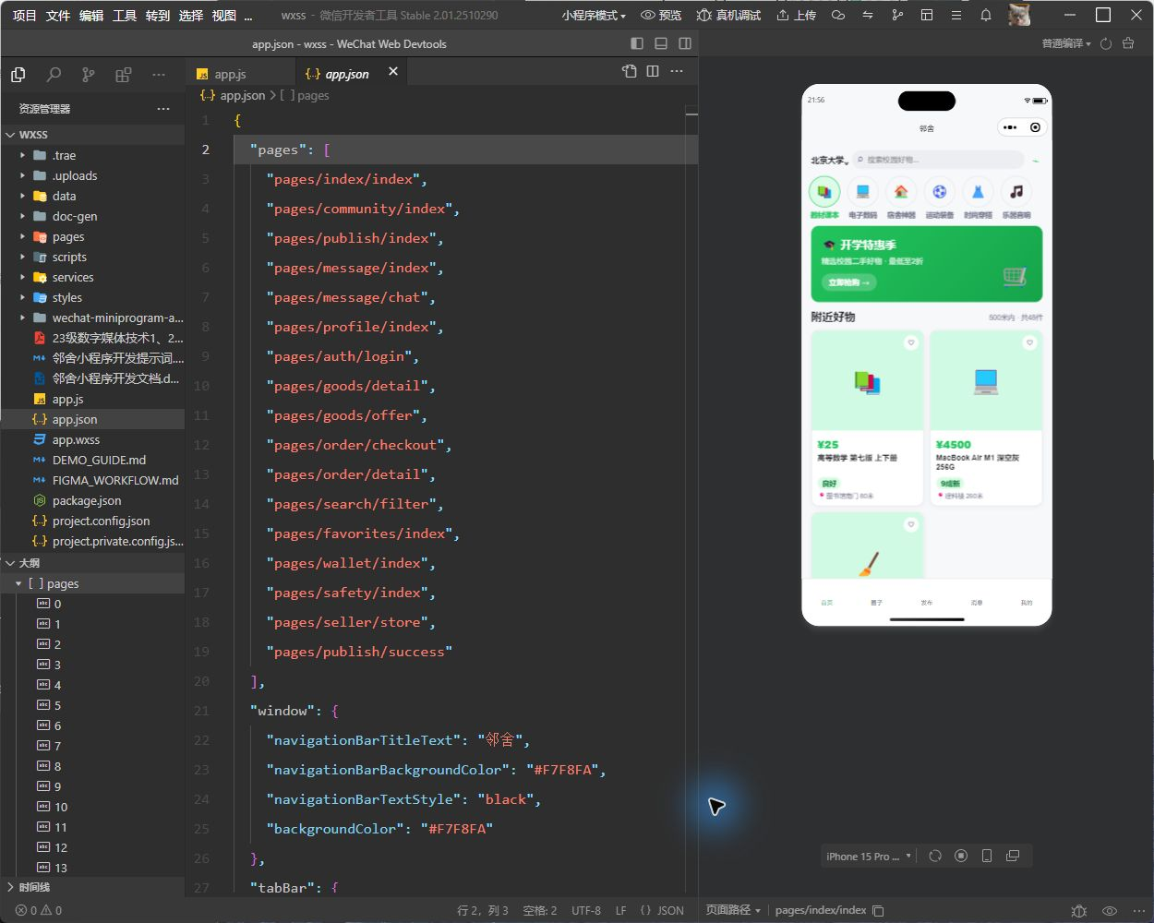
图 6 微信开发者工具 GUI 实际运行截图：首页已在模拟器中显示，问题面板为“没有问题”
核心代码截图覆盖路由配置、认证服务、订单状态机和自动校验脚本四个关键点。这些截图说明项目不是单纯静态页面，而是具备路由、状态、服务封装和质量门禁的完整 Demo 工程。
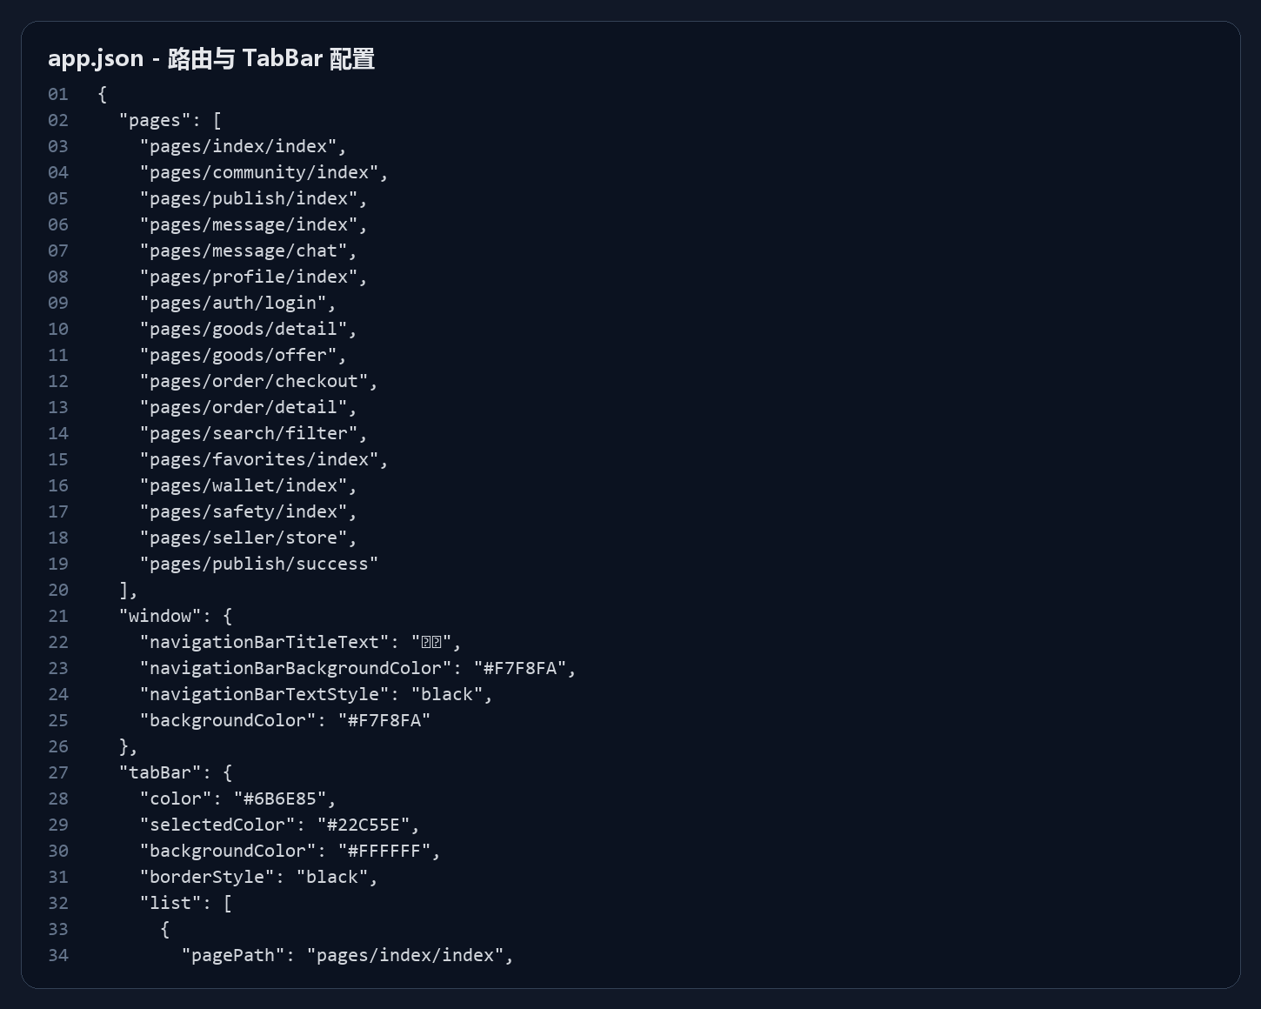
图 7 app.json 路由与 TabBar 配置代码截图
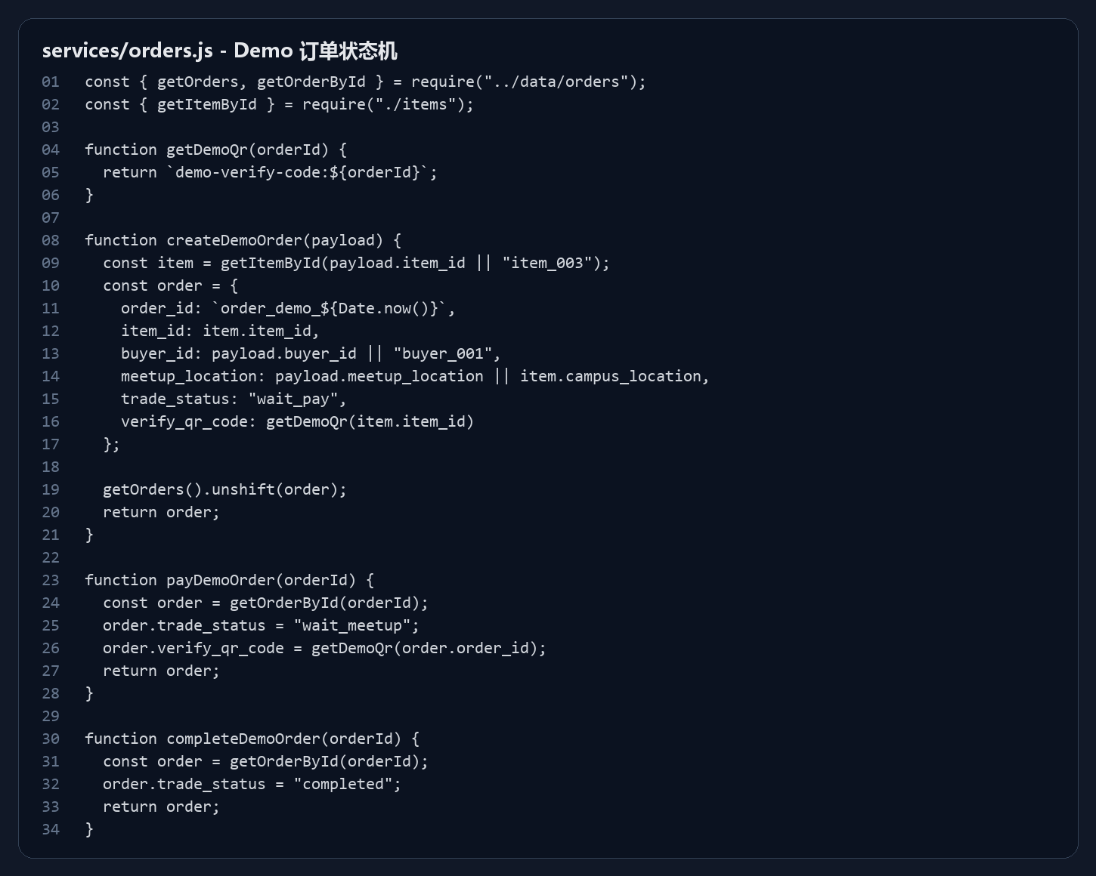
图 8 Demo 订单状态机代码截图

七、质量校验与测试结论
本项目使用 npm run check 作为基础质量门禁。校验命令覆盖文件存在性、JSON 可解析性、中文配置、TabBar 文案、所有页面四件套、WXML 事件处理函数、页面跳转路由、Item/Order 数据结构，以及服务层的认证、订单状态机和聊天追加能力。Item / Order 会检查字段集合完全一致，并验证 condition、status、trade_status 枚举。校验过程还会加载 app.js 与全部页面 JS，并执行主流程 smoke test，模拟认证、出价、结算金额、支付、核销、聊天、发布、发帖和反馈等演示路径。
检查项 | 校验方式 | 结果
页面完整性 | 遍历 app.json 中 17 个页面，检查 .json/.js/.wxml/.wxss | 通过
配置正确性 | 解析 app.json / project.config.json / sitemap.json | 通过
中文可读性 | 检查标题“邻舍”和 TabBar 文案 | 通过
数据模型 | 逐项检查 Item 9 字段与 Order 6 字段 | 通过
枚举约束 | 检查 Item.condition/status 与 Order.trade_status 合法值 | 通过
服务层流程 | 模拟认证、支付、核销、聊天追加 | 通过
JS 加载检查 | 注入微信全局对象桩并加载 app.js 与全部页面 JS | 通过
主流程 smoke test | 模拟认证、出价、Demo 支付、订单核销、聊天发送、发帖和反馈 | 通过
页面原型 对齐记录 | 检查 18 个 页面原型 名称是否写入 页面对齐记录 | 通过

最近一次执行结果: Lin She mini program check passed。
微信开发者工具 GUI 检查结果: 已打开 wxss 项目，模拟器显示 pages/index/index 首页，问题面板显示“没有问题”。

八、当前不足与后续计划
当前版本已经适合作为期末作业 Demo 的初版基础，但距离可上线产品还有明显差距。后续工作应按课程提交优先级推进：先补真实运行截图和答辩演示路径，再考虑云开发、图片上传与真实支付等非 Demo 能力。
不足 | 原因 | 后续处理
运行截图仍为初步示意 | 当前未在微信开发者工具中逐页截屏 | 用模拟器截图替换图 5 或补充更多页面截图
数据为本地内存 | 课程 Demo 优先展示结构与流程 | 接入 CloudBase 数据库
支付核销为模拟 | 作业不涉及真实金钱交易 | 正式产品需接微信支付与后台核销
图片上传为占位 | 当前重点是页面与流程 | 接入 wx.chooseImage / wx.uploadFile
聊天非实时通讯 | 当前为本地消息数组 | 后续接 WebSocket 或云开发实时数据库

九、参考资料
- 微信小程序官方文档: https://developers.weixin.qq.com/miniprogram/dev/framework/
- 微信小程序全局配置 app.json: https://developers.weixin.qq.com/miniprogram/dev/reference/configuration/app.html
- 微信小程序 WXML 语法参考: https://developers.weixin.qq.com/miniprogram/dev/reference/wxml/
- 微信小程序 Page 构造器与生命周期: https://developers.weixin.qq.com/miniprogram/dev/reference/api/Page.html
- 微信小程序官方开发文档与课程项目开发资料
- 项目内运行说明、页面结构记录与项目校验命令

十、正式提交前检查
正式提交前对项目进行了系统 Debug 与交付材料清理：保留开发步骤、功能实现和问题解决记录，去除仅用于开发阶段的辅助说明；重新检查首页商品数据、分类覆盖、页面跳转、按钮交互和订单状态流转，确认 Demo 操作链路完整。
本次整理同时生成 Word 与 PDF 两份开发文档，并以压缩包形式提交完整小程序源码和配套文档。源码目录不包含临时输出、版本控制目录、开发过程记录或无关依赖目录。

